11 ноября 2018 года в спортивном зале МБОУ СОШ №3 г. Нытва им. Ю.П. Чегодаева прошли Муниципальные соревнования по киокусинкай «Первенство ГБУ СШ Киокусинкай (зона – Запад)». В соревнованиях приняло участие 116 мальчишек и девчонок в возрасте от 8 до 11 лет из пяти территорий Пермского края (г. Нытва, г. Краснокамск, с. Карагай, г. Кудымкар, г. Верещагино).
Каратисты из г. Нытва показали отличные результаты:

Девочки 8-11 лет, категория 1А:
1 место – Попова Полина,
3 место – Мартемьянова Дарья.

Девочки 8-11 лет, категория 2Б:
1 место – Попова Александра.

Мальчики 8-9 лет, категория 1А:
2 место – Зыков Михаил.

Мальчики 8-9 лет, категория 2А:
1 место – Ломов Денис.

Мальчики 8-9 лет, категория 2Б:
1 место – Ашихмин Кирилл.

Мальчики 8-9 лет, категория 3А:
1 место – Губин Артём,
2 место – Самсонов Алексей,
3 место – Бахарев Матвей.

Мальчики 8-9 лет, категория 3Б:
3 место – Вшивков Всеволод.

Мальчики 8-9 лет, категория 4А:
1 место – Евлаков Михаил,
2 место – Шкалев Никита.

Мальчики 8-9 лет, категория 4Б:
2 место – Батуев Даниил.

Мальчики 10-11 лет, категория 1А:
3 место – Агаев Али.

Мальчики 10-11 лет, категория 3А:
1 место – Московченко Артём.

Мальчики 10-11 лет, категория 5А:
1 место – Минин Глеб,
2 место – Кузнецов Сергей.

Мальчики 10-11 лет, категория 3Б:
3 место – Колдомов Кирилл.

Мальчики 10-11 лет, категория 4А:
2 место – Кичигин Елисей.

Мальчики 10-11 лет, категория 4Б:
1 место – Никоноров Тимофей.

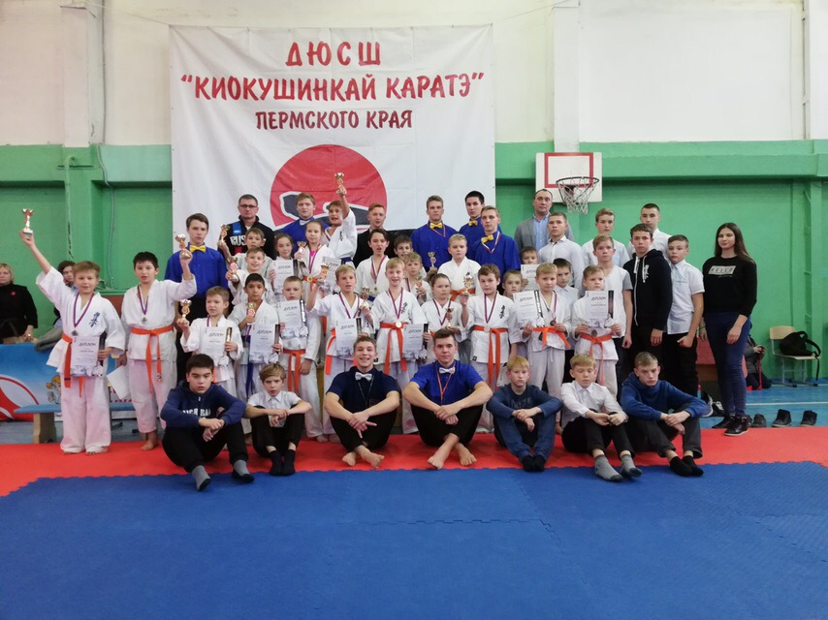Поздравляем ребят с занятыми местами и желаем не останавливаться на достигнутом!

